关于对“光荣在党50年”纪念章
拟颁发对象的公示

为庆祝中国共产党成立101周年，根据中央、省委、市委以及区委关于做好“光荣在党50年”纪念章颁发工作的要求，拟对截至2022年7月1日党龄达到50周年、一贯表现良好的党员颁发“光荣在党50年”纪念章。经过党支部核查党员党龄、镇（街）党（工）委推荐、区委组织部审核以及征求执纪执法部门意见等，我党支部符合纪念章颁发条件的党员共有1人。
现对我党支部符合纪念章颁发条件的党员进行公示，公示期为6月16日至6月22日（5个工作日），在公示期间，如有异议，请于6月22日（公示日最后一天）前向我支部反映，联系人：尹文芳，联系电话：15072923444。

附件：夏沟村党支部“光荣在党50年”纪念章拟颁发对象名单

中共鄂城区长港镇夏沟村支部委员会
2022年6月16日

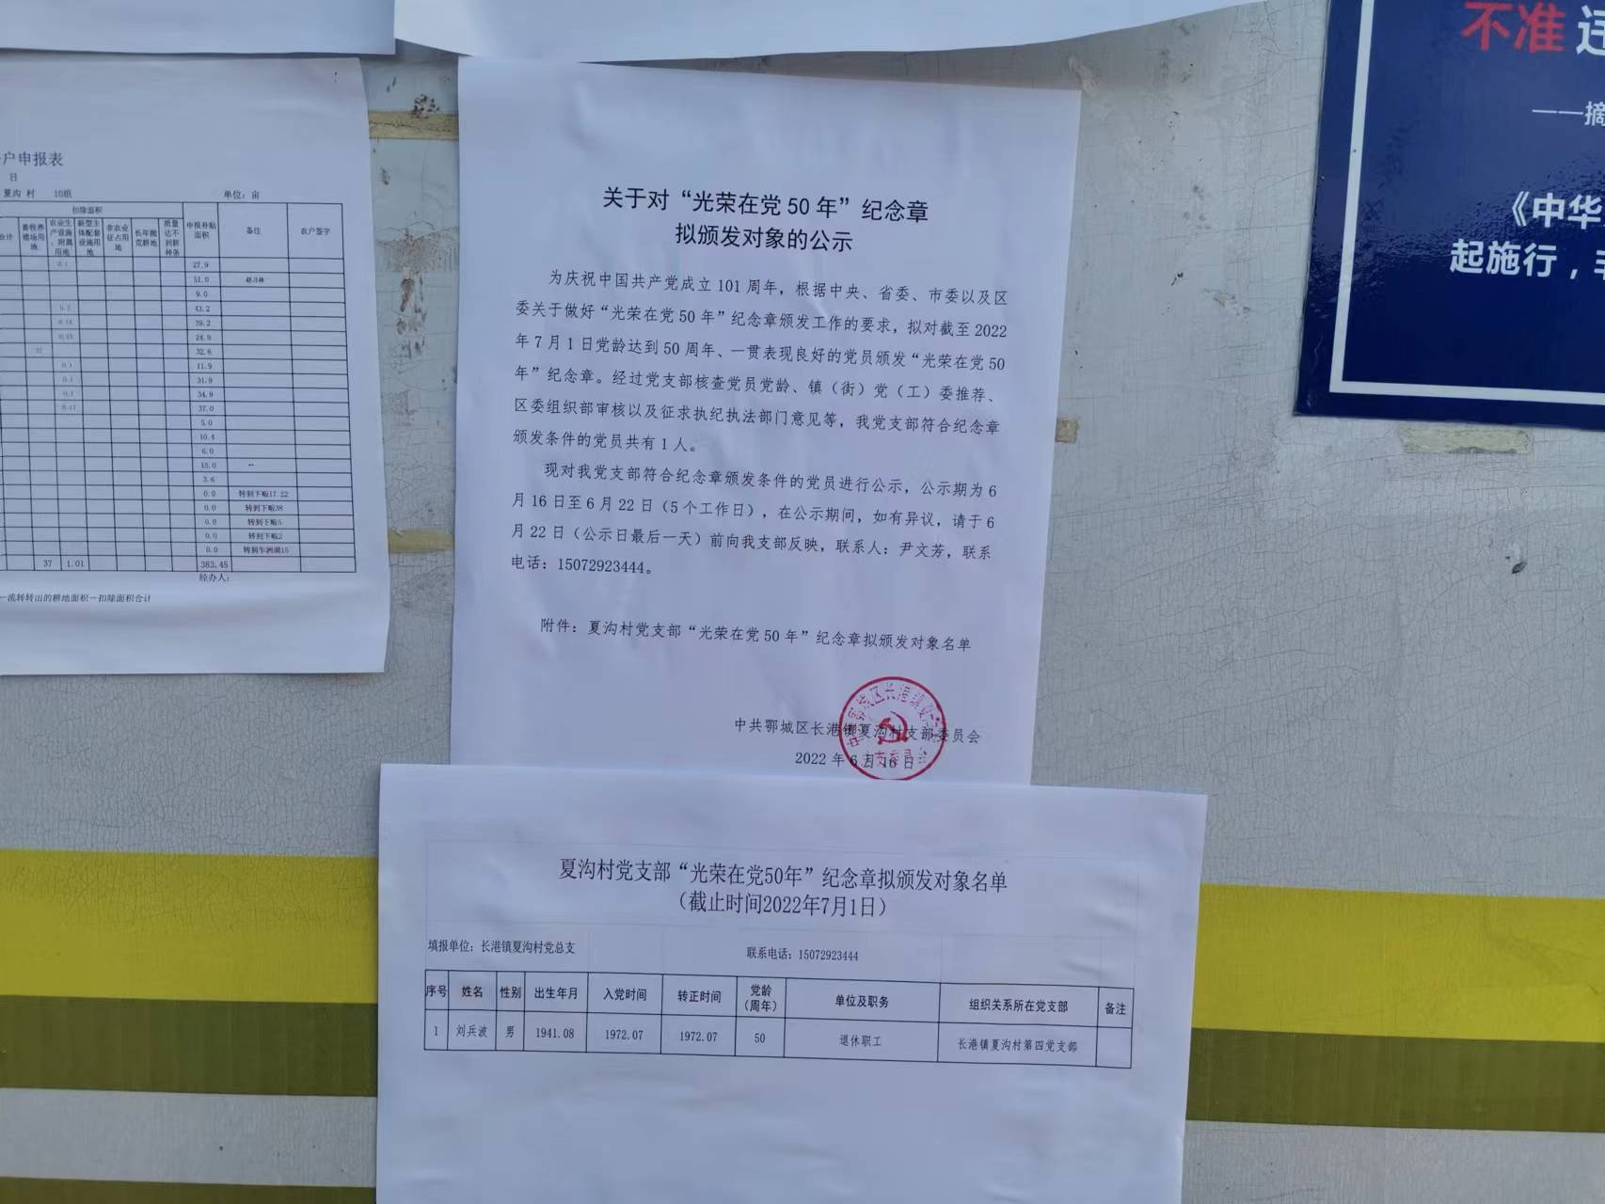
夏沟村关于对“光荣在党50年”纪念章
颁发对象的公示无异议说明

长港镇党委：
2022年6月16日至6月22日夏沟村党支部对“光荣在党50年”纪念章颁发对象名单进行公示，公示期内，未收到关于该名单的任何异议。

长港镇夏沟村党总支
2022年6月23日

